Vom Samen zur Pflanze
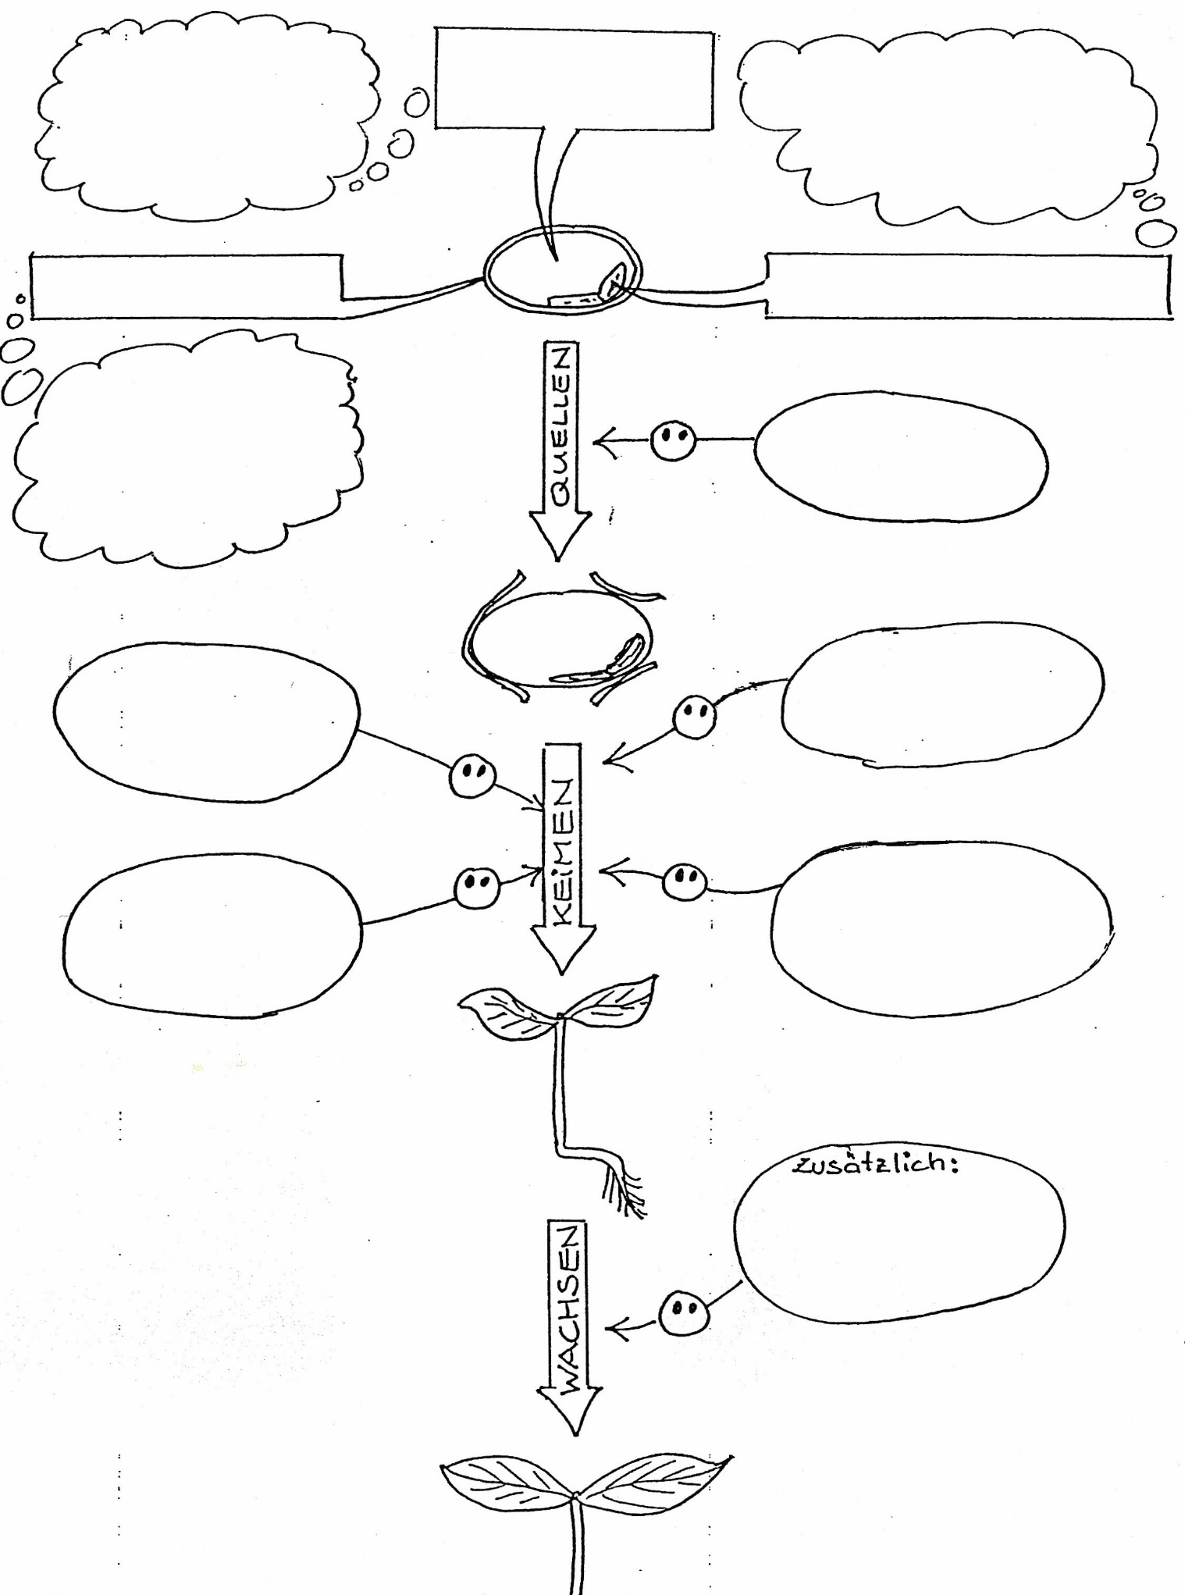
Hinweise für die Lehrkraft

Nachdem der Bau des Samens und die Keimung besprochen und entsprechende Versuche zu Keimungsbedingungen durchgeführt sind, kann dieses Arbeitsblatt in Gemeinschaftsarbeit ausgefüllt werden. Ggf. geben Sie die Textbausteine vor und die Schüler machen Vorschläge, wo sie eingefügt werden sollen.
Die Gedankenblasen enthalten nähere Erklärungen.
Der eckige Textkasten oben enthält eine Beschriftung.
Die ovalen Textkästen enthalten Faktoren.
Die Smileys zeigen an, ob der jeweilige Faktor fördernd oder hemmend wirkt.
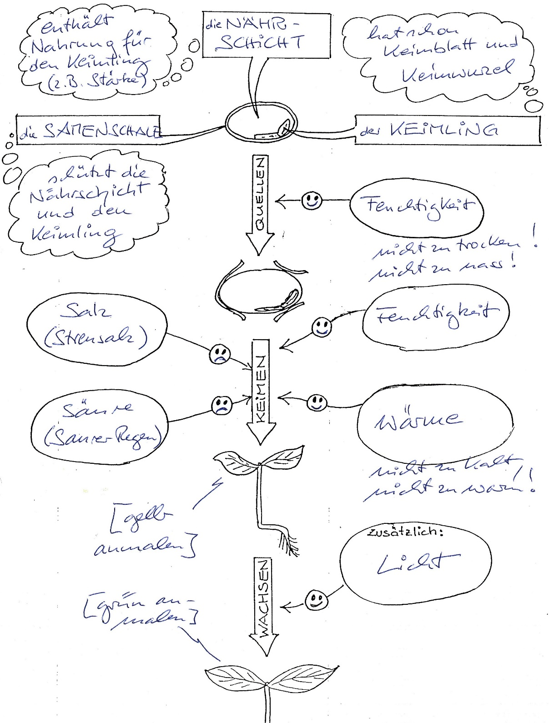

Thomas Nickl, 2001, verändert 2023

